“中乌班”选拔介绍

为实施开放办学战略，创新人才培养模式，推进教育教学改革，发挥学科优势和特色，充分利用国内外优质资源，优化优秀人才培养体系，培养航天领域国际化拔尖人才，南京航空航天大学（以下简称“南航”） 与乌克兰国立航空航天大学（以下简称“哈航”）联合办学，设置中国-乌克兰专业联合培养班（以下简称“中乌班”），实施中国-乌克兰联合培养。
中乌班以“航空航天工程”专业为依托，开展双学历国际教育，采用“2+2”培养模式（前两年在南航、后两年在哈航），且通过本硕连读培养资格考核的学生推荐免试攻读硕士学位，培养熟练掌握俄、英两门外语，具有扎实的专业知识、强烈的事业心和使命感、宽广的国际化视野和较强国际竞争力的高素质创新人才。中乌班是南航国际化联合培养优秀拔尖人才的基地，人才培养模式改革创新的实践基地，教育教学改革的示范区。
1.中乌班大事记
2007年，双方签署联合培养拔尖本科生人才协议，选拔信息工程（航天信息应用）专业学生；
2008年，南航出台《南京航空航天大学“中国—乌克兰航天专业联合培养班”培养工作管理办法》；
2009年，中乌班学生赴哈航学习；
2011年，中乌班学生授予双学位，12名同学获推荐免试攻读硕士学位资格；
2013年，中乌班拓展到探测制导与控制（航天）专业；
2016年，中乌班拓展到飞行器设计（航天）专业；
2018年，中乌班拓展到航空航天工程专业；
2019年，2017级中乌班学生全部获国家留学基金委（CSC）全额资助；
2.概况
每届中乌班学生约30人，截止2019年，我校共有122名本科毕业生获得两校双学士学位，其中64名毕业生已获得南航硕士学位（另46人硕士在读）。在64名硕士毕业生中，有39人进入学校认定的国防系统就业，占硕士毕业生数的60%，有9名同学仍在南航读博，占硕士毕业生数的15%。近10多年，我国的航天航空技术飞速发展，在航天航空领域同俄罗斯、乌克兰有密切的合作关系，在空间站、火星探测、大型运输机、大型发动机等项目上均有深入合作，国内众多航空航天工业部门如中国商飞、中国空间技术研究院、上海航天和西安飞机设计研究院等单位均表达了对既掌握航空航天技术又通晓俄语的人才的强烈需求。
哈航是前苏联第二所航空航天大学，曾在南航建校初期援建我校，该校是世界上培养航空航天领域专业人才最具权威的高等学府之一，在欧洲航空航天教学科研中居于领先地位，乌克兰80%的航空航天领域专家、工程师均毕业于该校，该校是国际空间站计划参与单位，为众多航天单位培养了多名功勋级总设计师及企业领导。

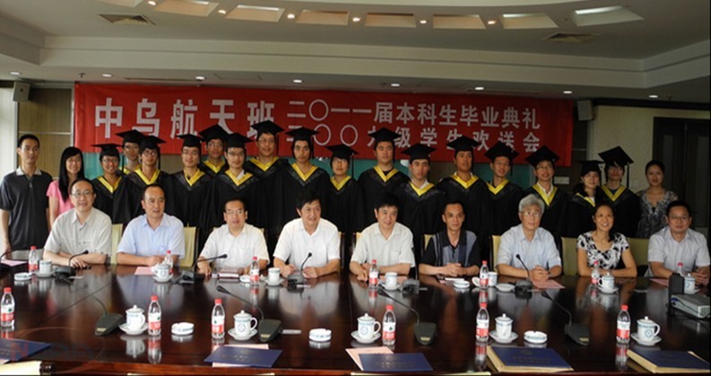

图：学校领导为学成归来的中乌班学生举行南航学位授予仪式
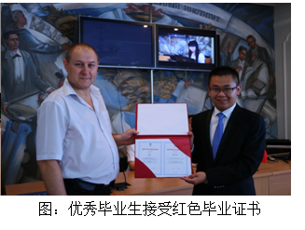
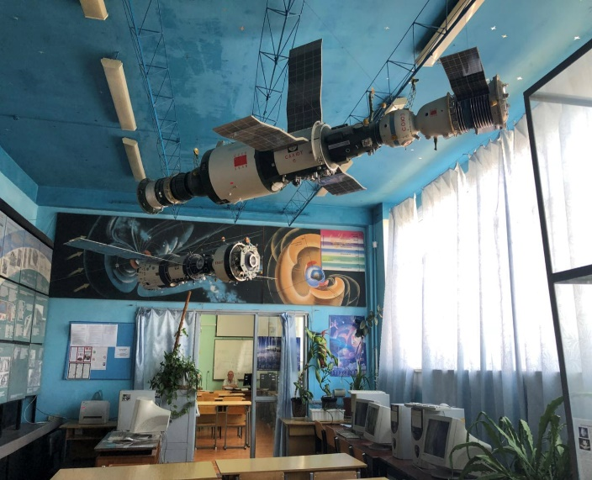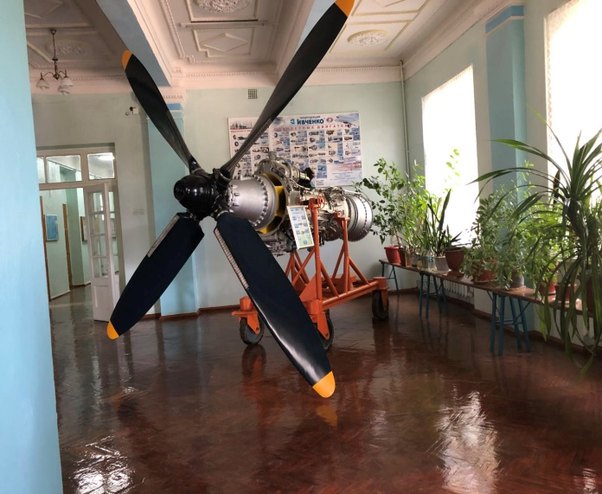
图：哈航实验室和教室
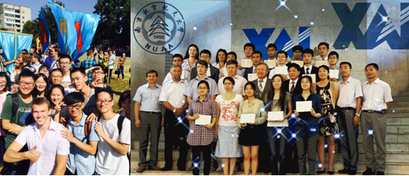
图：和乌克兰学生在一起

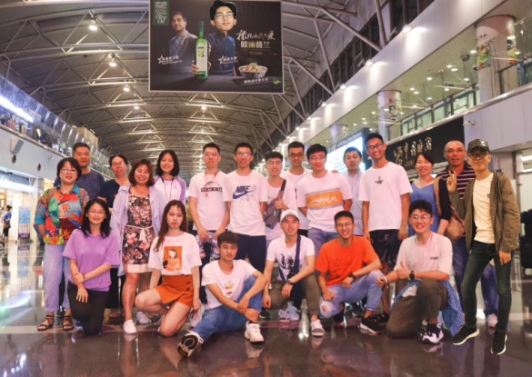
图： 2019年8月前往乌克兰学习的2017级学生合影
3.学费和奖学金
出国期间，哈航学费为2200美元/学年，达到出国标准的学生支付南航学费，由学校资助差额学费。中乌班学生可申请国家留学基金委员《赴乌克兰专业人才培养计划》（网址：https://www.csc.edu.cn/chuguo/s/1571）项目，获得国家公派出国留学资格者提供资助奖学金1120美元/月及一次往返国际旅费。
4.组织和管理
航天学院负责中乌班选拔、组织和落实培养工作，单独编班组织教学，实行导师全程指导制。航天学院建有航空航天工程等三个本科专业，院长为“嫦娥之父”叶培建院士，已培养本科生1400余人、硕士研究生500余人、博士研究生60余人，培养的学生就业于国防工业系统（航天、航空等领域）、世界五百强企业。
注：
答疑 QQ群：637886427；
宣讲会时间：2019年9月3日15:30-16:30；
宣讲会地点：将军路校区2号教学楼2111教室；
报名二维码：
报名截止时间：2019年9月10日12:00；
面试时间：2019年9月12日（具体时间、地点待通知）；
咨询电话：张老师，025-84896340；
更多咨询请关注微信公众号“南航航天学院”！

